    جامعة أسيوط كلية الخدمة الاجتماعية | مكتب وكيل الكلية لشئون خدمة المجتمع وتنمية البيئة  الكلية الخضراء: بيئة تعليمية مستدامة |     قطاع خدمة المجتمع  وتنمية البيئة

بيان بالندوات وورش العمل والأنشطة التى تم تنفيذها
خلال الأعوام
2022/2023

وكيل الكلية وكيل الكلية لشئون التعليم والطلاب
لشئون خدمة المجتمع وتنمية البيئة قائم بعمل عميد الكلية
ا.د/ رندا محمد سيد أحمد ا.د/ ايمان عبد العال احمد
أولا: الندوات:
عنوان الندوة: التفاوض بين الزوجين
المكان: وزارة العدل
اليوم: السبت
التاريخ: 8/1/2022.
عدد الحاضرين :30
المستفدين: العاملين
محاضر الندوة: ا.د/ سعودى محمد حسن
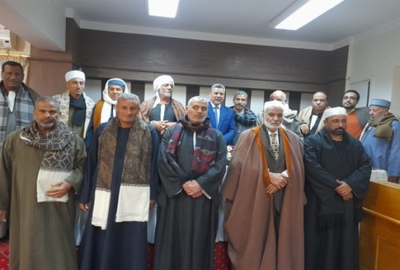
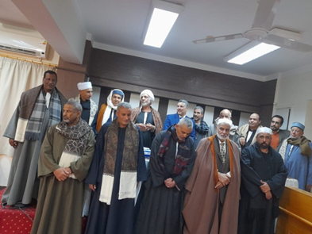
- تحت رعاية ا.د/ رئيس الجامعة وا.د/ نائب رئيس الجامعة لشئون خدمة المجتمع وتنمية البيئة واشراف أ.د/ عميد الكلية وبالتعاون مع وزارة العدل اقيمت ندوة بعنوان: "التفاوض بين الزوجين " حيث تناولت الندوة شروط وعناصر التفاوض والاقناع وخطوات التفاوض والاقناع وكيفية تحقيق التفاوض بين الزوجين في حل المشكلات الأسرية وكانت الندورة بوزارة العدل وقد حاضر فيها الاستاذ الدكتور/ سعودى محمد حسن وذلك يوم السبت الموافق 8/1/2022م.
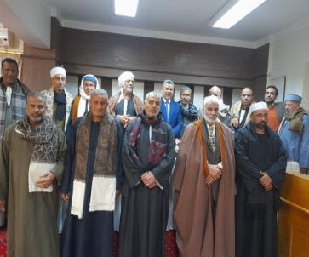

عنوان الندوة: مناهضة العنف ضد المرأة
المكان: مركز شباب البؤرة
اليوم: الثلاثاء
التاريخ: 8/3/2022.
عدد الحاضرين :35
المستفدين: العاملين
محاضر الندوة: ا.د/ سعودى محمد حسن
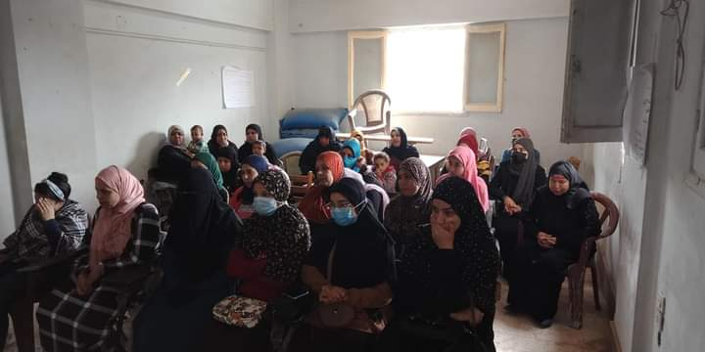
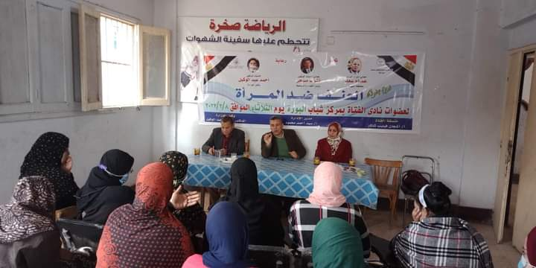
- تحت رعاية ا.د/ رئيس الجامعة وا.د/ نائب رئيس الجامعة لشئون خدمة المجتمع وتنمية البيئة واشراف أ.د/ عميد الكلية اقيمت ندوة بعنوان: "مناهضة العنف ضد المرأة" وكان ذلك بمركز شباب البؤرة حيث تناولت الندوة مفهوم العنف وأسبابه وأشكاله والأثار الناتجة عن العنف وآليات واستراتجيات مناهضة العنف ضد المرأة. وقد حاضر فيها الأستاذ الدكتور/ سعودى محمد حسن وذلك يوم الثلاثاء الموافق 8/3/2022م.
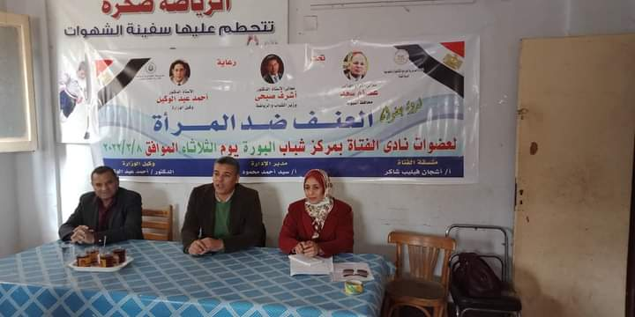

عنوان الندوة: "تفعيل دور المرأة فى العمل الاجتماعي والسياسي"
المكان: كلية الخدمة الاجتماعية
اليوم:الاربعاء
التاريخ: 9/3/2022.
عدد الحاضرين :25
المستفدين: العاملين والطلاب
محاضر الندوة: ا.د/ سعودى محمد حسن
- تحت رعاية ا.د/ رئيس الجامعة وا.د/ نائب رئيس الجامعة لشئون خدمة المجتمع وتنمية البيئة واشراف أ.د/ عميد الكلية تنفيذ ندوة بعنوان: "تفعيل دور المرأة فى العمل الاجتماعي والسياسي بكلية الخدمة الاجتماعية حيث تناولت الندوة دور المرأة في التنمية المستدامة وفي العمل الاجتماعي والسياسي والتنموي وآليات تفعيل دور المرأة في العمل الاجتماعي والسياسي وقد حاضر فيها الأستاذ الدكتور/ سعودى محمد حسن. وذلك يوم الأربعاء الموافق 9/3/2022م بمدرجات الكلية

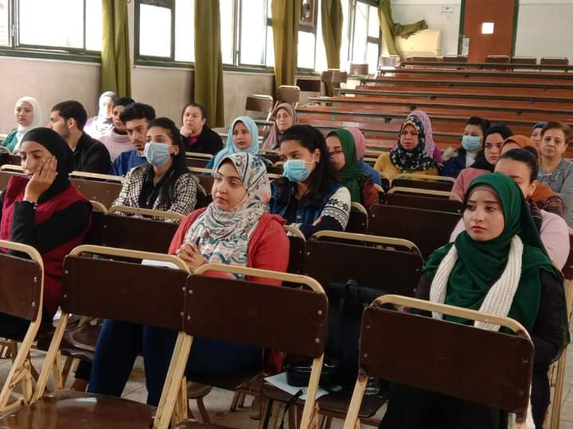
عنوان الندوة: "التربية الايجابية ودورها في تحقيق التوافق النفسي والاجتماعي "
المكان: مدرسة اسماعيل القباني الاعدادية
اليوم:الاربعاء
التاريخ: 15/3/2022.
عدد الحاضرين :40
المستفدين: الطلاب
محاضر الندوة: د/ عبد الرحمن محمد عبد الظاهر
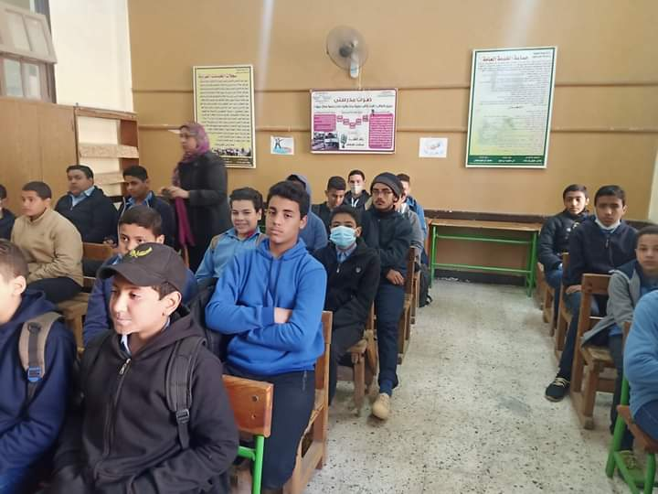
- تحت رعاية ا.د/ رئيس الجامعة - ا.د/ نائب رئيس الجامعة لشئون خدمة المجتمع وتنمية البيئة وتحت اشراف ا.د/ عميد الكلية اقميت ندوة بعنوان: "التربية الايجابية ودورها في تحقيق التوافق النفسي والاجتماعي وكن ذذلك بمدرسة اسماعيل القبانى الاعدادية وقد حاضر فيها الدكتور/ عبد الرحمن محمد عبد الظاهر بنين وذلك يوم الثلاثاء الموافق 15/3/2022
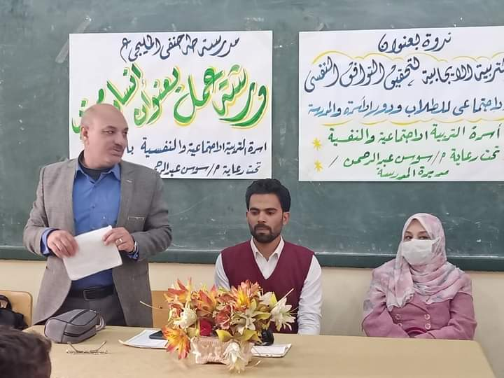
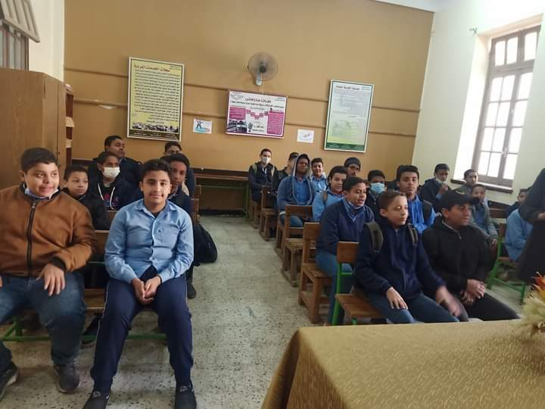

عنوان الندوة: " دعائم النجاح والتفكير الايجابى "
المكان: حزب مستقبل وطن
اليوم: الثلاثاء
التاريخ: 17/5/2022.
عدد الحاضرين :20
المستفدين: الطلاب
محاضر الندوة: د/ عبد الرحمن محمد عبد الظاهر
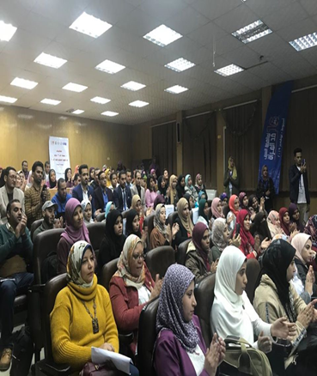
- تحت رعاية ا.د/ رئيس الجامعة - ا.د/ نائب رئيس الجامعة لشئون خدمة المجتمع وتنمية البيئة وتحت اشراف ا.د/ عميد الكلية اقميت ندوة بعنوان: "دعائم النجاح والتفكير الايجابى بأمانة حزب مستقبل وطن.وذلك يوم الثلاثاء الموافق 17/5/2022

عنوان الندوة: " التنمر"
المكان: الجامعة
اليوم: السبت
التاريخ: 20/2/2022.
عدد الحاضرين :45
المستفدين: الطلاب
محاضر الندوة: ا.د/ سعودى محمد حسن
- تحت رعاية ا.د/ رئيس الجامعة - ا.د/ نائب رئيس الجامعة لشئون خدمة المجتمع وتنمية البيئة وتحت اشراف ا.د/ عميد الكلية اقميت ندون عن التنمر وتناولت الندوة ظاهرة التنمر وكيفية التعامل معها وعلاجها وحول كيفية التعامل مع تلك الظاهرة من خلال التوعية والردع العلاجي ، و ضرورة ان يتم توعية الطفل منذ عمر٣ سنوات بالتنمر وماهيته والخطوات الواجب إتباعها لتفادى الآثار النفسية السلبية للتنمر، ومن هذا الصدد هناك اقتراح على إدارة الجامعة لعمل وحدة لعلاج الناجين من التنمر من خلال العلاج السلوكي والنفسي. و الآثار النفسية المترتبة على التنمر والتي تؤثر على الفرد فى أفكار انتحارية اضطرابات الهلع والقلق، وفقدان الثقة بالنفس، العزلة الاجتماعية، الخجل الاجتماعي، تراجع الأداء، الإحساس بالخزى، قلة احترام وتقدير الذات.
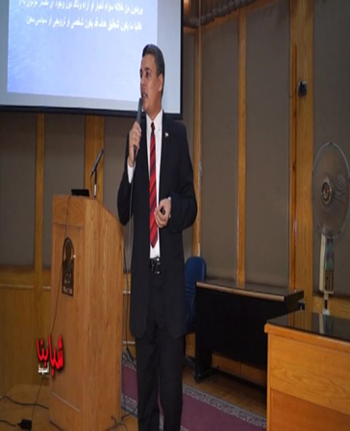
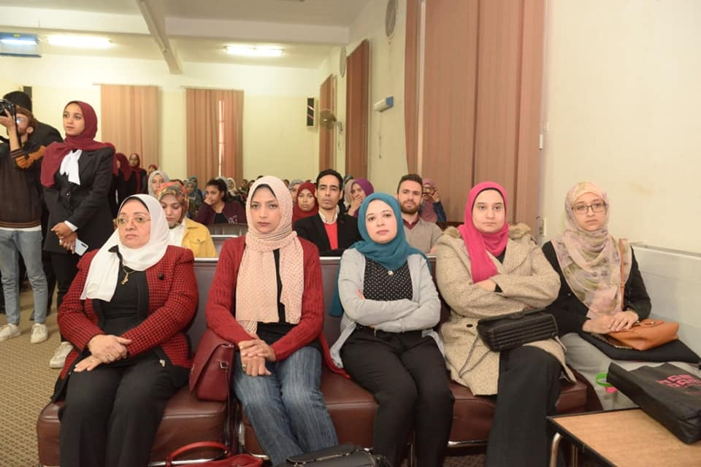

عنوان الندوة: التغيرات المناخية
المكان: الجامعة
اليوم:الاثنين
التاريخ: 14/11/2022.
عدد الحاضرين :20
المستفدين: الطلاب
محاضر الندوة: ا.د/ سعودى محمد حسن
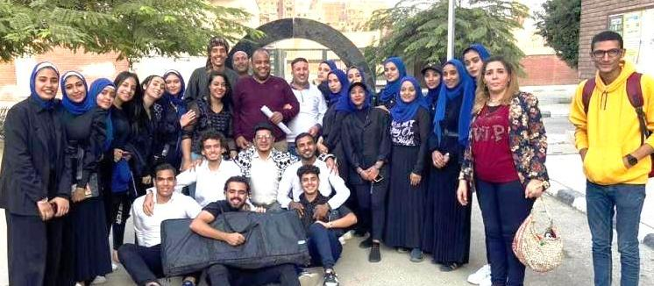
تحت رعاية ا.د/ رئيس الجامعة - ا.د/ نائب رئيس الجامعة لشئون خدمة المجتمع وتنمية البيئة وتحت اشراف ا.د/ عميد الكلية – ا.د/ وكيل الكلية لشئون خدمة المجتمع وتنمية البيئة اقيمت ندوة بعنوان "التغيرات المناخية فى ضوء مؤتمر المناخ cop27" وذلك يوم الأثنين الموافق 14/11/2022 .

عنوان الندوة: مخاطر الإنترنت
المكان: بمدرسة الرسمية المتميزة للغات.
اليوم:الاثنين
التاريخ: 14/11/2022.
عدد الحاضرين :20
المستفدين: الطلاب
محاضر الندوة: ا.د/ سعودى محمد حسن
تحت رعاية ا.د/ رئيس الجامعة - ا.د/ نائب رئيس الجامعة لشئون خدمة المجتمع وتنمية البيئة وتحت اشراف ا.د/ عميد الكلية – ا.د/ وكيل الكلية لشئون خدمة المجتمع وتنمية البيئة اقيمت ندوة ذاتيه عن مخاطر الإنترنت وذلك يوم الأثنين الموافق 14/11/2022 بمدرسة الرسمية المتميزة للغات.
- أقيمت ندوة وأوبريت في حب مصر لدعم القيادة السياسية للدولة، وجهودها في الحفاظ على الأمن القومي المصري وذلك يوم الخميس الموافق 17/11/2022 بكلية الخدمة الاجتماعية 2022م.

عنوان الندوة: الإكتئاب" أسبابه وعلاجه
المكان: كلية الخدمة الاجتماعية
اليوم:الاثنين
التاريخ: 21/11/2022.
عدد الحاضرين :35
المستفدين:العاملين والطلاب
تحت رعاية ا.د/ رئيس الجامعة - ا.د/ نائب رئيس الجامعة لشئون خدمة المجتمع وتنمية البيئة وتحت اشراف ا.د/ عميد الكلية – ا.د/ وكيل الكلية لشئون خدمة المجتمع وتنمية البيئة ندوة بعنوان"الإكتئابأسبابه وعلاجه" وذلك يوم الإثنين الموافق21/11/2022
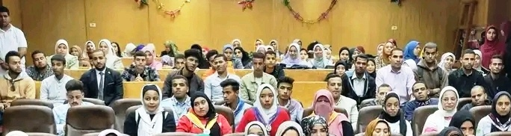

عنوان الندوة: العنف المدرسي وعلاقة الطالب بالاخر
المكان: كلية الخدمة الاجتماعية
اليوم: الاربعاء
التاريخ: 23/11/2022.
عدد الحاضرين :30
المستفدين:العاملين والطلاب
تحت رعاية ا.د/ رئيس الجامعة - ا.د/ نائب رئيس الجامعة لشئون خدمة المجتمع وتنمية البيئة وتحت اشراف ا.د/ عميد الكلية – ا.د/ وكيل الكلية لشئون خدمة المجتمع وتنمية البيئة ا.م.د/ المشرف على التدريب الميداني تنفيذ ندوة تحت عنوان "العنف المدرسي وعلاقة الطالب بالاخر الأربعاء الموافق ٢٣/11/2022

عنوان الندوة: الأمراض التنفسيه وجدري القرده
المكان: كلية الخدمة الاجتماعية
اليوم: الاربعاء
التاريخ: 23/11/2022.
عدد الحاضرين :30
المستفدين:العاملين والطلاب
- تحت رعاية ا.د/ رئيس الجامعة - ا.د/ نائب رئيس الجامعة لشئون خدمة المجتمع وتنمية البيئة وتحت اشراف ا.د/ عميد الكلية – ا.د/ وكيل الكلية لشئون خدمة المجتمع وتنمية البيئة اقيمت ندوة عن (الأمراض التنفسيه وجدري القرده) الإجراءات الاحترازية وطرق الوقاية وذلك يوم السبت الموافق 26/11/2022
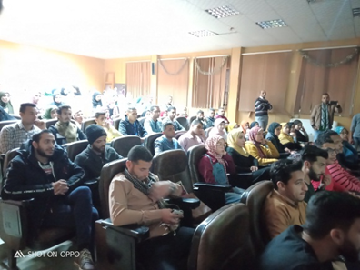
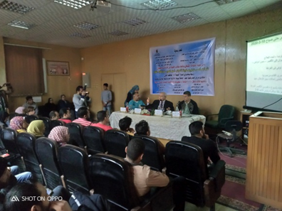
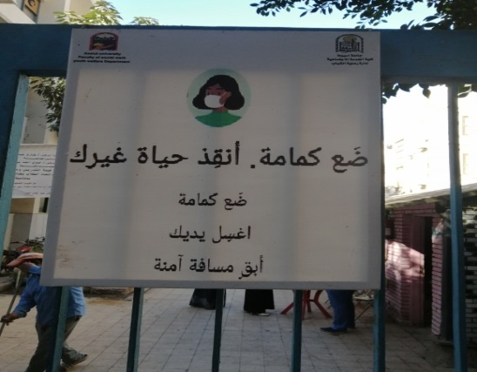
عنوان الندوة: " القيم الاخلاقية لدى المراهقات
المكان: كلية الخدمة الاجتماعية
اليوم: الاربعاء
التاريخ: 28/11/2022.
عدد الحاضرين :30
المستفدين:العاملين والطلاب
- تحت رعاية ا.د/ رئيس الجامعة - ا.د/ نائب رئيس الجامعة لشئون خدمة المجتمع وتنمية البيئة وتحت اشراف ا.د/ عميد الكلية – ا.د/ وكيل الكلية لشئون خدمة المجتمع وتنمية البيئة اقيمت ندوة تحت عنوان " القيم الاخلاقية لدى المراهقات" وذلك يوم الابعاء الموافق 28/11/2022 بقاعة ا.د/ مصطفى كمال بالكلية.
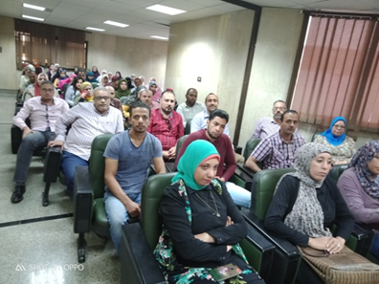
عنوان الندوة: العنف ضد المرأة المشكله والحلول بين الواقع والمامول
المكان: كلية الخدمة الاجتماعية
اليوم: الاثنين
التاريخ: 5/12/2022.
عدد الحاضرين :40
المستفدين:العاملين والطلاب
تحت رعاية ا.د/ رئيس الجامعة - ا.د/ نائب رئيس الجامعة لشئون خدمة المجتمع وتنمية البيئة وتحت اشراف ا.د/ عميد الكلية – ا.د/ وكيل الكلية لشئون خدمة المجتمع وتنمية البيئة اقيمت ندوة بعنوان :"العنف ضد المرأة المشكله والحلول بين الواقع والمامول" وذلك يوم الإثنين الموافق 5/12/2022م بقاعة أ.د/ مصطفى كمال بالكلية
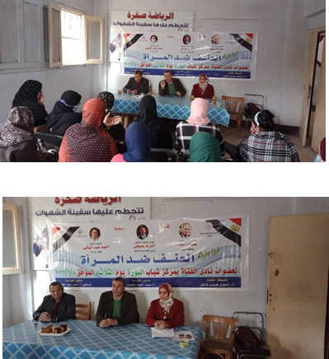
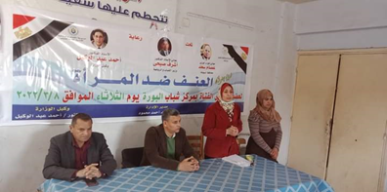

عنوان الندوة: مخاطر تعاطي مخدر الشابو
المكان: الجامعة
اليوم: الاربعاء
التاريخ: 7/12/2022.
عدد الحاضرين :25
المستفدين: الطلاب
محاضر الندوة: ا.م.د سهام عز الدين كامل
تحت اشراف ا.د/ عميد الكلية – ا.د/ مدير التدريب الميدانى تنفيذ ندوة بعنوان: مخاطر تعاطي مخدر الشابو في إطار التعاون المشترك بين كلية الخدمة الاجتماعية ومدرسة خديجة يوسف الثانوية بنات وقد حاضر في هذه الندوة الدكتورة/ سهام عزالدين كامل وبحضور م.م/دعاء حفظي عبدالسلام المدرس المساعد بقسم التخطيط الاجتماعي وقد تضمنت هذه الندوة مجموعة من الاهداف التى تتمثل في:التوعية بالمخاطر والاثار المدمرة الناتجة عن تعاطي مخدر الشبو التعرف على طبيعة المخدر،التعرف على اهم الاسباب التي تؤدى الى تعاطي هذا المخدر،التعرف على اهم الطرق العلاجية والوقائية للحد من الاثار المترتبة على تعاطى مخدر الشبو
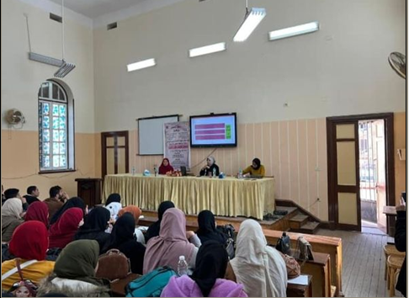

ورش العمل:
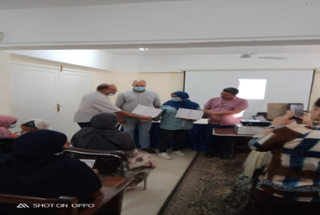
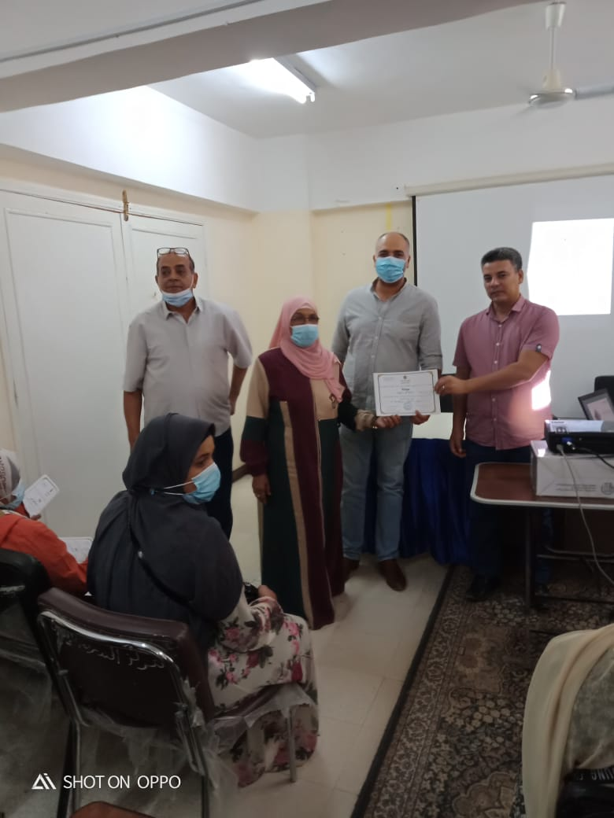
- تنفيذ تدريب عن: "تأهيل الشباب المقبل على الزواج (مودة) "بمركز شباب الشيخ نجيب بالقوصية وذلك يوم السبت الموافق 28/5/2022 وحاضر فيها الاستاذ الدكتور/ سعودى محمد حسن.

- تنفيذ تدريب عن: "تأهيل الشباب المقبل على الزواج (مودة) " بمركز شباب حى السلام بمنفلوط وذلك يوم الأحد الموافق 29/5/2022 وحاضر فيها الاستاذ الدكتور/ سعودى محمد حسن.
بيان بالندوات وورش العمل والأنشطة التى تم تنفيذها خلال عام2023م
عنوان الندوة : إجراءات فتح فصول محو الأمية وتعليم الكبار"
المكان: كلية الخدمة الاجتماعية
اليوم: الاربعاء
التاريخ: 8/1/2023
عدد الحضور: 30
تحت رعاية ا.د/ احمد المنشاوي رئيس الجامعة – ا.د/ نائب رئيس الجامعة لشئون خدمة المجتمع وتنمية البيئة – ا.د/ عميد الكلية – ا.د/ وكيل الكلية لشئون خدمة المجتمع وتنمية البيئة نظمت وحدة تعليم الكبار بكلية الخدمة الاجتماعية في إطار التعاون بين كلية الخدمة الاجتماعية والهيئة العامة لمحو الأمية وتعليم الكبار ندوة تثقيفية تحت عنوان " إجراءات فتح فصول محو الأمية وتعليم الكبار" بتاريخ 8/ 1/ 2023م .
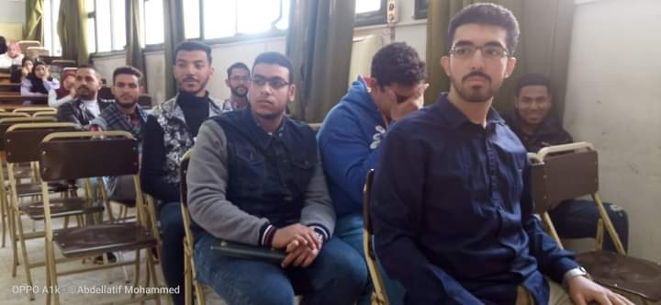
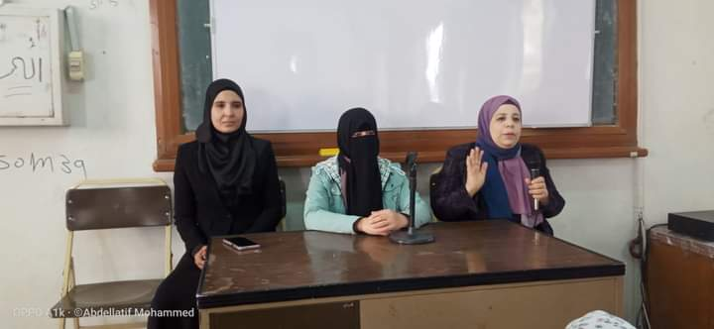

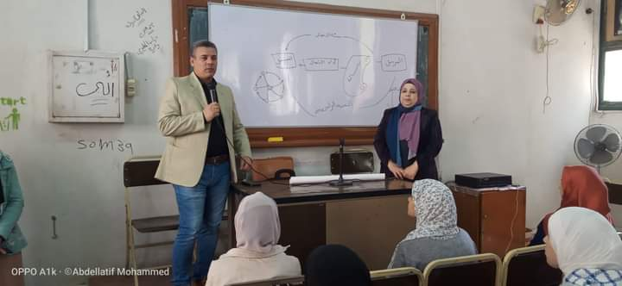
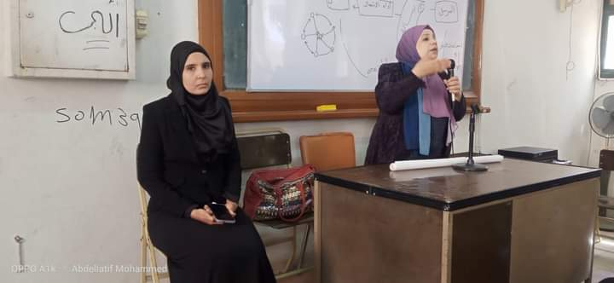

عنوان الندوة : أهمية مشاركة طلاب كلية الخدمة الاجتماعية فى المشروع القومى لمحو الأمية
المكان: كلية الخدمة الاجتماعية
اليوم: الاثنين
التاريخ: 6/3/2023
عدد الحضور: 30
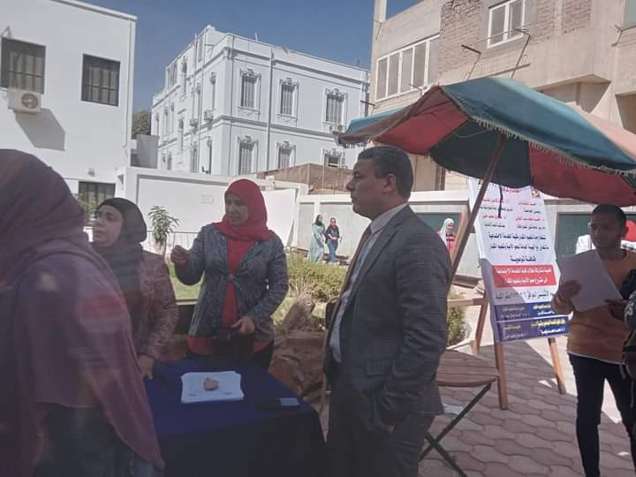
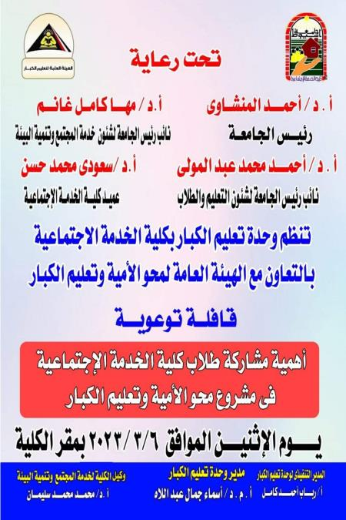
تحت رعاية ا.د/ احمد المنشاوي رئيس الجامعة – ا.د/ نائب رئيس الجامعة لشئون خدمة المجتمع وتنمية البيئة – ا.د/ عميد الكلية – ا.د/ وكيل الكلية لشئون خدمة المجتمع وتنمية البيئة نظمت وحدة تعليم الكبار بكلية الخدمة الاجتماعية تحت اشراف ا.م.د/ اسماء جمال عبداللاه قافلة توعوية يوم الاثنين الموافق 6/٣/٢٠٢٣م حول أهمية مشاركة طلاب كلية الخدمة الاجتماعية فى المشروع القومى لمحو الأمية واختتمت القافلة بعمل ورشة عمل بين الهيئة العامة لمحو الأمية وتعليم الكبار وحدة تعليم الكبار بكلية الخدمة الإجتماعية ووحدة متابعة الخرجين بكلية الآداب حول وضع خطة متكاملة لنشر الوعي بمشروع القومى لمحو الامية٢٠٣٠م.

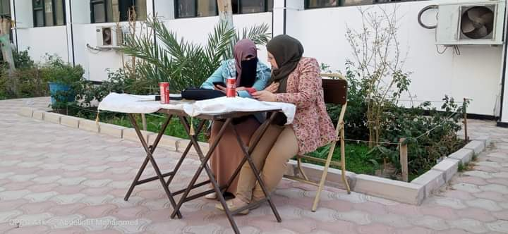
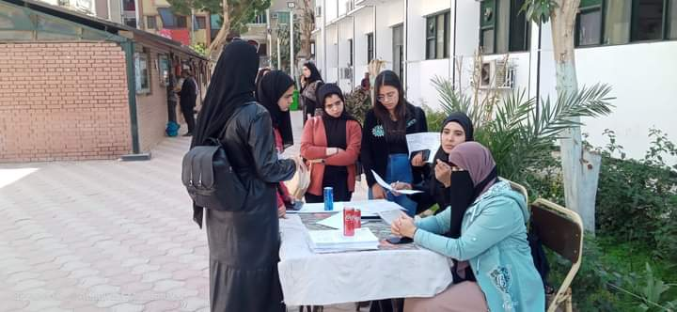

عنوان الندوة : أهمية مشاركة طلاب كلية الخدمة الاجتماعية في المشروع القومي لمحو الأمية وتعليم الكبار".
المكان: كلية الخدمة الاجتماعية
اليوم :الثلاثاء
التاريخ: 28/11/2023
عدد الحضور:35
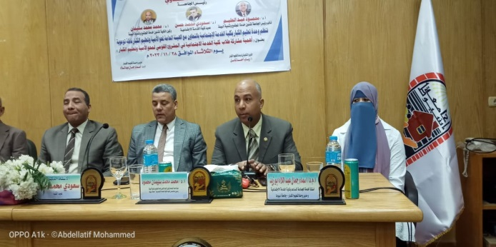
تحت رعاية ا.د/ احمد المنشاوي رئيس الجامعة – ا.د/ نائب رئيس الجامعة لشئون خدمة المجتمع وتنمية البيئة – ا.د/ عميد الكلية – ا.د/ وكيل الكلية لشئون خدمة المجتمع وتنمية البيئة نظمت وحدة تعليم الكبار بكلية الخدمة الاجتماعية تحت اشراف ا.م.د/ اسماء جمال عبداللاه انطلاق القافلة التوعوية بعنوان:" أهمية مشاركة طلاب كلية الخدمة الاجتماعية في المشروع القومي لمحو الأمية وتعليم الكبار".يوم الثلاثاء ٢٨ من نوفمبر 2023وبحضور لفيف من السادة أعضاء هيئة التدريس، ومعاونيهم وحشد طلابي من الكلية . وتم افتتاح القافلة التوعوية بكلمة لمدير وحدة تعليم الكبار بالكلية، وكلمة مدير الهيئة العامة لمحو الأمية وتعليم الكبار فرع اسيوط ، وكلمة وكيل الكلية لشؤون خدمة المجتمع وتنمية البيئة، وكلمة عميد الكلية، ثم تكريم للسادة مديري إدارات محو الأمية وتعليم الكبار بمراكز محافظة أسيوط.
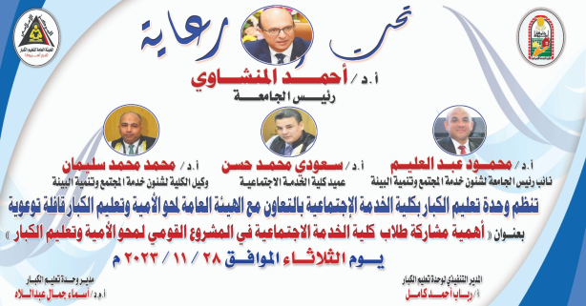

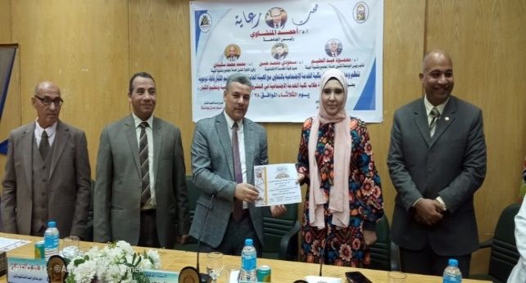
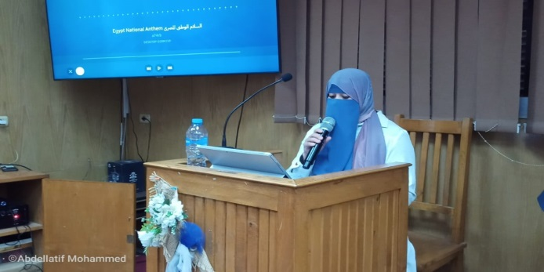

عنوان الندوة : فن التعامل مع الأميين وطرق تعليمهم
المكان: كلية الخدمة الاجتماعية
اليوم :الثلاثاء
التاريخ: 14/3/2023
عدد الحضور:35
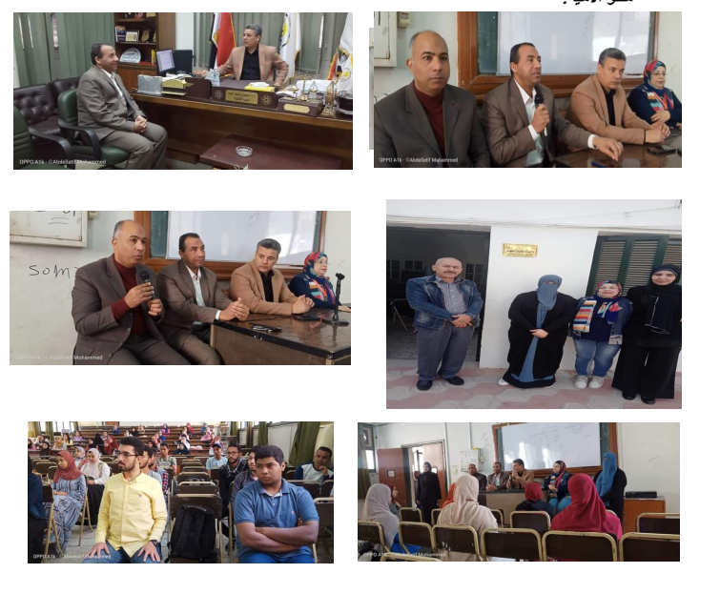
تحت رعاية ا.د/ احمد المنشاوي رئيس الجامعة – ا.د/ نائب رئيس الجامعة لشئون خدمة المجتمع وتنمية البيئة – ا.د/ عميد الكلية – ا.د/ وكيل الكلية لشئون خدمة المجتمع وتنمية البيئة نظمت وحدة تعليم الكبار بكلية الخدمة الاجتماعية تحت اشراف ا.م.د/ اسماء جمال عبداللاه في إطار التعاون المشترك بين كلية الخدمة الاجتماعية والهيئة العامة لمحو الأمية وتعليم الكبار دورة تدريبية بعنوان: (فن التعامل مع الأميين وطرق تعليمهم) يوم الثلاثاء الموافق ١٤/٣/٢٠٢٣م وكان الهدف من هذه الدورة التدريبية رفع كفاءة ومهارات طلاب كلية الخدمة الاجتماعية وتعريفهم بخصائص النفسية والعقلية للكبار وطرق التدريس وكيفية التعامل مع الدراسيين الأميين وطرق فتح فصول محو الأمية.

عنوان الندوة :
المكان: كلية الخدمة الاجتماعية
اليوم :الثلاثاء
التاريخ: 28/3/2023
عدد الحضور:35
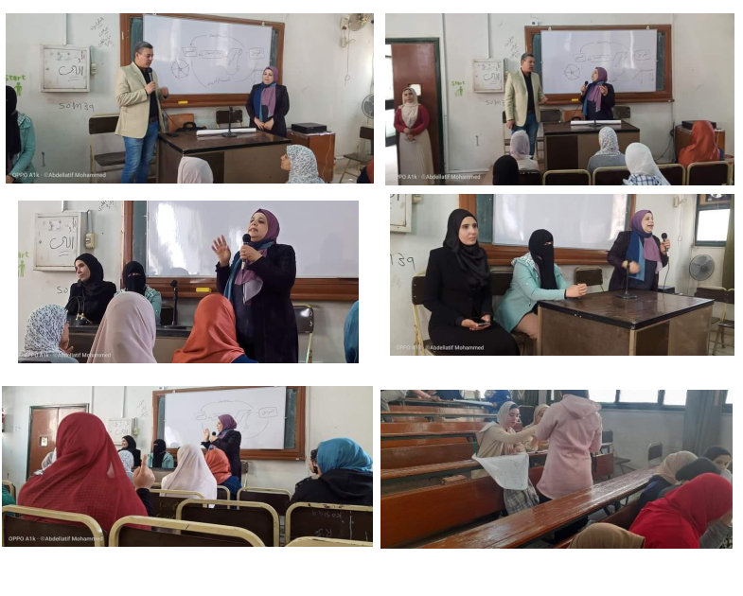
تحت رعاية ا.د/ احمد المنشاوي رئيس الجامعة – ا.د/ نائب رئيس الجامعة لشئون خدمة المجتمع وتنمية البيئة – ا.د/ عميد الكلية – ا.د/ وكيل الكلية لشئون خدمة المجتمع وتنمية البيئة نظمت وحدة تعليم الكبار بكلية الخدمة الاجتماعية تحت اشراف ا.م.د/ اسماء جمال عبداللاه اقيمت ندوة بحضور الأستاذة/ مفيدة عادل الأمير المدرب المعتمد من ديوان عام الهيئة ومدير عام مركز المعلومات حيث تضمنت المستخرجات المستهدفة اليوم التدريبي طرق التعامل مع الدراسين المختلفة. استراتيجية التعلم النشط ورفع كفاءة ومهارات طلاب كلية الخدمة الاجتماعية وتدريبهم على الخصائص النفسية للكبار والتعامل مع الدراسين الكبار لفصول محو الأمية والرد على جميع استفسارات الطلاب المتعلقة بالمشروع وتحفيزهم نحو القيام بهذه المهمة القومية.

- قام طلاب التدريب الميداني بزياره الوحده الشامله لرعاية الاطفال بمركز الفتح وقام الأخصائي الإجتماعي الأستاذ محمد خضير بعمل ندوة تعريفية للطلاب عن: " نشأة الدار - ميزانية الدار وشروط الدار والأقسام التي توجد فيها"
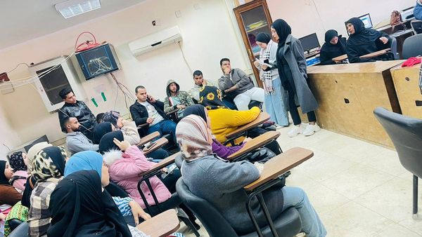

ندوة بعنوان: (أحمي نفسك إلكترونيا) بمدرسة النهضة الإعدادية بنات وذلك يوم الأثنين الموافق 27/2/2023.
- قام طلاب الفرقة الرابعة بمدرسة ناصر الثانوية بنبن وجمعية الباحثين العلميين وجمعية خريجي مدارس المجتمع بزيارة إلى بيت لليان تراشر بأسيوط وذلك يوم الأثنين الموافق 27/2/2023م.
- ندوة بعنوان (مواجهة مخاطر الألعاب الإلكترونية) بمدرسة الانتصار الرسمية للغات وذلك يوم الثلاثاء الموافق٢٨/٢/٢٠٢٣.
- ندوه عن" مخاطر الزياده السكانيه وأهميه تحديد النسل" يوم الأحد الموافق 26/2/2022م بقاعه المناقشات بالمبني الاداري.
- ندوة بعنوان (خبرات ميدانية فى مجال ذوى الاعاقة)
- فى إطار التعاون المشترك بين كلية الخدمة الاجتماعية ومديرية التربية والتعليم بأسيوط تم عقد ندوة بعنوان: (الانتماء للوطن) بمدرسة الانتصار الرسمية للغات يوم الإثنين الموافق٦/٣/٢٠٢٣ وقد حاضر فيه الندوة السيدة الدكتور/ غادة عبدالعال احمد استاذ مساعد بقسم خدمة الفرد.
- وفي إطار التعاون المشترك بين كلية الخدمة الاجتماعية ورعاية الشباب المركزية جامعة أسيوط تم عقد ندوة بعنوان: الهوية وعلاقتها بالانتحار بمجموعة رعاية شباب مركزية 2 وذلك يوم الأربعاء الموافق 8/3/2023 وقد حاضر هذه الندوة د/ محمود جابر فراج حسن.
ندوة بعنوان: " القيم الاخلاقية وكيفية شغل أوقات الفراغ للطالبات بمدرسة اسيوط التجارية بنات وذلك يوم الاربعاء الموافق 8/3/2023.
قام طلاب الفرقة الثالثة بزيارة مدرسة الرعاية المتكاملة الإبتدائية بأسيوط وجمعية خريجي مدارس المجتمع والوحدة الشاملة لرعاية الأطفال وذلك يوم الأربعاء الموافق 8/3/2023م.
- مشاركة طلاب التدريب الميداني الفرقة الثالثة والرابعة حفل يوم اليتيم وذلك يوم الأحد الموافق12/3/2023.
- ندوة بعنوان: "خبرات ميدانية فى مجال ذوى الاعاقة" لطلاب التدريب الميدانى الفرقة الثالثة وذلك يوم الثلاثاء 12/3/2023م
- ندوة عن "القيم الأخلاقية المفقودة فى المجتمع" بمدرية الشباب والرياضة.
- ندوة تدريبية عن المتطلبات التدريبية اللازمة لسوق العمل بهيئة بيت العيلة بأسيوط وذلك يوم الثلاثاء الموافق 11/4/2023م.
- ندوة بعنوان: ( تصدوا معنا ) وذلك يومي الثلاثاء 9/5 والأربعاء 10/5/2023م تنفيذا للبرنامج القومي لمواجهة الشائعات وتأثيرها علي الأمن القومي.
- ندوة بعنوان: "الاستخدام الآمن لوسائل التواصل الاجتماعي وذلك يوم الأربعاء الموافق27/10/2023م
- ندوة بعنوان: "حروب الجيل الرابع" وذلك يوم الاثنين 2/10/2023م بمركز الاعلام بالجامعة وقد حاضر فيها ا.د/ محمد محمد سليمان وكيل الكلية لشئون خدمة المجتمع وتنمية البيئة.
- ندوة بعنوان "سمات ومهام الأخصائي الاجتماعي" وذلك يوم الأحد الموافق 8/10/2023م بالمبنى الإدارى بالجامعة وقد حاضر فيها ا.د/ محمد محمد سليمان وكيل الكلية لشئون خدمة المجتمع وتنمية البيئة.
- بالتعاون مع منطقة الدعوة والاعلام الدينى بالازهر الشريف وتحت رعاية ا.د/ سعودى محمد حسن عميد الكلية وا.د/ محمد محمد سليمان وكيل الكلية لشئون خدمة المجتمع وتنمية البيئة اقيمت ندوة بعنوان المحافظة على البيئة وذلك يوم الخميس الموافق 12/10/2023 بقاعة ا.د/ مصطفى كمال بالكلية.
- ندوة بعنوان "اتجاه الشباب للهجرة غير شرعية" وذلك يوم الاثنين الموافق 6/11/2023م بمركز شباب الفتح وقد حاضر فيها ا.د/ محمد محمد سليمان وكيل الكلية لشئون خدمة المجتمع وتنمية البيئة.
- ندوة بعنوان: "الاتجار بالبشر" وذلك يوم الثلاثاء الموافق 7/11/2023م بمركز النيل للاعلام بالجامعة وقد حاضر فيها ا.د/ محمد محمد سليمان وكيل الكلية لشئون خدمة المجتمع وتنمية البيئة.
- قيام طلاب الفرقه الثالثه بزيارة دار الصفا للبنات بشارع ثابت وتم ممارسة مجموعه من الأنشطه الطلابيه.
- تم عمل حفل تكريم لطلاب الفرقة الثالثة والرابعة كشكر لهم عما بذلوه من مجهودات فعالة في المؤسسات التدريبية.
- فوز الفريق المسرحى بالكلية بالمركز الثانى على مستوى كليات جامعة اسيوط
- تطوع فريق من اعضاء هيئة التدريس ومعاونيهم في إعداد وتنظيم حفل يوم اليتيم بالتعاون مع مؤسسة مصر الخير
- عمل قافلة توعوية لنشر فكر التطوع وأهمية التطوع بين طلاب الخدمة الاجتماعية بالكلية
- عمل حفل لتكريم طلاب الفرقة الثالثة والرابعة كشكر لهم عما بذلوه من مجهودات فعالة في الموسسات التدريبية.
- قامت وحدة التضامن الاجتماعى بالجامعة بالتعاون مع بنك التطوع المصري بتنفيذ ورشة بعنوان "اعداد دراسات الجدوي للمشروعات الصغيرة" وذلك يوم الاثنين الموافق ١٨/ ٩/ ٢٠٢٣ الساعة العاشرة والنصف صباحا بقاعة المناقشات ١ بالمبني الاداري بالجامعة.
- بالمشاركة مع مكتب وكيل الكلية لشئون التعليم والطلاب وادراة رعاية شباب بالكلية تنظيم معسكر لااستقبال الطلاب الجدد للعام الجامعي 2023/2024م.
- تحت رعاية ا.د/ أحمد المنشاوي رئيس الجامعة وإعداد وتنفيذ ا.د/ محمود أحمد عبد العليم نائب رئيس الجامعة لشئون خدمة المجتمع وتنمية البيئة وا.د / سعودى محمد حسن عميد الكلية وا.د/ محمد محمد سليمان وكيل الكلية لشئون خدمة المجتمع وتنمية البيئة قام الفريق المسئول عن فاعلية أكتوبر الوردي بزيارة الى الكلية للكشف المبكر لسرطان الثدي ضمن المبادرات الرئاسية وذلك يوم الخميس الموافق 26/10/2023م.
- قام طلاب التدريب الميدانى للفرقة الثالثة بعمل مناظرة عن الزواج المبكر بين الرأى المؤيد والرأى المعارض لقضية الزواج المبكر بمدرسة التجارة الثانوية بنات بحضور مشرف الكلية د/ إسلام أحمد عبدالقادر.
- قام طلاب الفرقة الثالثة بالتدريب الميدانى بإعداد معسكر ترفيهي للطلاب الملتحقين بمدرسة التربية الفكرية من ذوي الاحتياجات الخاصة وذلك يوم الثلاثاء الموافق 21/11/2023م.
- قام طلاب الفرقة الرابعة التدريب الميدانى بورشة عمل عن : "التنمر والنظافة والذكاء الاصطناعي وذلك بمدرسة الشهيد محمد صلاح الإعدادية بنين ومدرسة الجامعة الإعدادية المشتركة.
- قام طلاب التدريب الميداني الفرقة الثالثة بتنفيذ حفله ترفيهية لصالح تلاميذ مدرسة الجلاء .
- تحت رعاية ا.د/ أحمد المنشاوي- رئيس الجامعة، وإشراف ا.د/ محمود عبدالعليم نائب رئيس الجامعة لشئون خدمة المجتمع وتنمية البيئة، - ا.د / سعودي محمد حسن عميد الكلية – ا.د/ محمد محمد سليمان وكيل الكلية لشئون خدمة المجتمع وتنمية البيئة تنفيذ ندوة توعوية حول:" التنمية المستدامة، وقضايا البيئة "، معرضاً بيئياً للمنتجات الخضراء، واليدوية، وذلك ضمن فاعليات المنتدى البيئي الثاني (الحلم الأخضر ) وذلك يوم الأربعاء الموافق 22/11/2023م
- قام طلاب التدريب الميداني الفرقة الرابعة بورشة عمل عن: "التجارة الإلكترونية الحديثة" وذلك بمعهد المساحة بالوليديه .
- قام طلاب التدريب الميداني الفرقة الثالثة بالتعاون مع إدارة مدرسة محمد فريد بعمل انشطة مع اطفال الدمج بالمدرسة مثل العاب ألغاز وأرقام بهدف اكسابهم الثقة في أنفسهم والتحدث مع الآخرين وتعليمهم الأرقام وبعض من الحروف وبعض من أنشطة الرسم وكل منهم قام بنطق الحروف
- قام طلاب التدريب الميدانى للفرقة الثالثة بتنظيم ندوة عن الثقة بالنفس وفن التعامل مع الاخرين وذلك بمدرسة طه حنفى المليجى الإعدادية بنين.
- القيام بورشة عمل بعنوان: "السبل الممكنة لحل مشكلة الأمية فى ضوء رؤية مصر 2030" بإدارة إعداد القادة ورعاية المتميزين بالإدارة العامة لرعاية الشباب المركزية وذلك يوم الأحد الموافق 26/11/2023م.
قيام وحدة تعليم الكبار بعمل قافلة توعوية بعنوان: "اهمية مشاركة طلاب كلية الخدمة الاجتماعية في مشروع محو الامية وتعليم الكبار" وذلك يوم الثلاثاء الموافق 28/11/2023 بالكلية.
- قام طلاب التدريب الفرقة الثالثة بعمل ندوة تثقيفية عن الأماكن السياحية الموجودة في أسيوط، زيارة معهد الازهري لفؤاد الاول وذلك يوم الثلاثاء الموافق28/11/2.23م لمعرفة الأماكن السياحية الموجودة في أسيوط ومعرفة المكونات الموجودة في المعهد من (فصول دراسية - معمل كيمياء وأحياء وفيزياء - مكتبة - مسجد) ومعرفة الآثار الدينية الموجودة في أسيوط تحت اشراف المعيدة نورا أحمد مصطفى والاخصائيين الاجتماعيين.
- قام طلاب الفرقة الثالثة للتدريب الميداني بمستشفي صحة وذلك يوم الثلاثاء الموفق 28/11/2023م فى تمام الساعة العاشرة صباحاً قاعة (3) تحت اشراف م.م/سارة احمد عبدالمعز
- قيام مركز البحوث الاجتماعية والتدريب بتنظيم ورشة عمل بعنوان: "الاتصال والعلاقات الانسانية" وذلك يوم الاثنين الموافق 4/12/2023م. بقاعة ا.د/ مصطفى كمال بالكلية.
- قام طلاب التدريب الميداني الفرقة الثالثة بعمل نشاط ارشاد جمعي بعنوان: "لا للعنف" بمدرسة اسيوط الرسمية المتميزة للغات وذلك يوم الاثنين الموافق 18/12/2023م.
- قام طلاب التدريب الميدانى للفرقتين الثالثة والرابعة بإدارة شرق وإدارة غرب بمجمع المصالح وبمعهد حسين رشدى بعمل حفلة لمعهد الأورام لرسم البسمة على وجوه الأطفال.
- قيام طلاب الفرقة الثالثة للتدريب الميداني بعمل ندوة بعنوان: " الذكاء الاصطناعي" بمدرسة الرسمية المتميزة للغات وذلك يوم الثلاثاء الموافق 19/12/2023م.
- حفلة تكريم لطلاب الفرقة الثالثة والرابعة كشكر لهم عما بذلوه من مجهودات فعالة في المؤسسات التدريبية
- محاضرة بعنوان (القيم الاخلاقية وكيفية شغل اوقات الفراغ) بمدرسة اسيوط الثانوية بنات.
- قام طلاب التدريب الميداني بزيارة مدرسة الرعاية المتكاملة وجمعية خريجى مدارس المجتمع والوحد
الشاملة لرعاية الاطفال

    جامعة أسيوط كلية الخدمة الاجتماعية | مكتب وكيل الكلية لشئون خدمة المجتمع وتنمية البيئة  الكلية الخضراء: بيئة تعليمية مستدامة | قطاع خدمة المجتمع  وتنمية البيئة

بيان بالندوات وورش العمل والأنشطة التى تم تنفيذها
خلال الأعوام
2024/2025
وكيل الكلية وكيل الكلية لشئون التعليم والطلاب
لشئون خدمة المجتمع وتنمية البيئة قائم بعمل عميد الكلية
ا.د/ رندا محمد سيد أحمد ا.د/ ايمان عبد العال احمد

بيان بالندوات وورش العمل والأنشطة التى تم تنفيذها خلال عام2024م
اولا: الندوات
عنوان الندوة: المستهدفات الخاصة بالأهداف الاستراتجية الوطنية لمكافحة الفساد"
المكان: كلية خدمة الاجتماعية
اليوم: الثلاثاء
التاريخ: 27/8/2024م
عدد الحاضرين :30
محاضر الندوة: د/ مصطفى مرسي
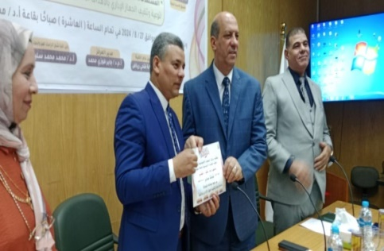
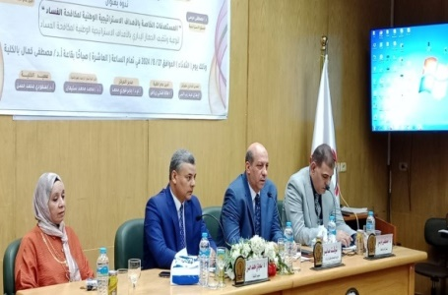
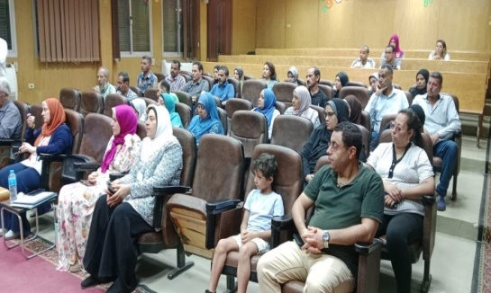
- تحت رعاية ا.د/ احمد المنشاوى – رئيس الجامعة وتحت اشراف ا.د/ عميد الكلية - ا.د/ محمد محمد سليمان وكيل الكلية للدراسات العليا والبحوث اقيمت ندوة بعنوان: المستهدفات الخاصة بالأهداف الاستراتجية الوطنية لمكافحة الفساد" وقد حاضر فيها د/ مصطفى مرسي- منسق الاستراتجية وبحضور ا/ شوكت صابر امين عام الجامعة وذلك يوم الثلاثاء الموافق 27/7/2024م بقاعة ا.د/ مصطفى كمال بالكلية.

عنوان الندوة: التحول للأخضر والحد من التغيرات المناخية
المكان: كلية خدمة الاجتماعية
اليوم: الثلاثاء
التاريخ: 17/11/2024م
عدد الحاضرين :20
محاضر الندوة:
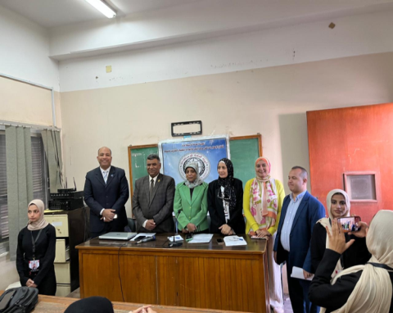
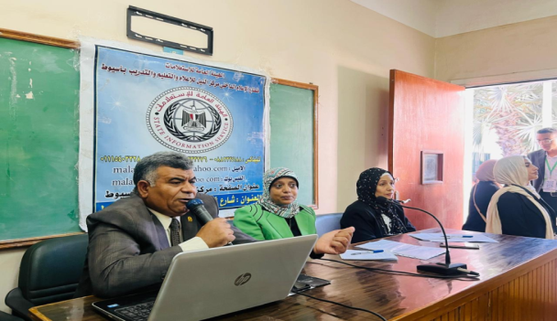
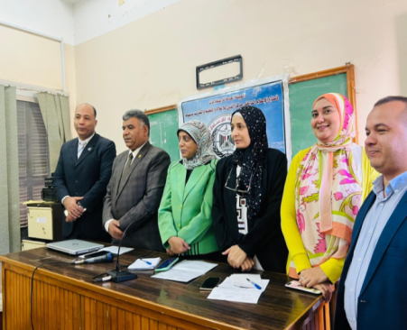

تحت رعـــــايـــــــة ا.د/ احمد المنشاوي رئيس الجامعة – ا.د/ محمود عبد العليم نائب رئيس الجامعة لشئون خدمة المجتمع وتنمية البيئة - ا.د/ ايمان عبد العال احمد عميد الكلية – ا.د/ رندا محمد سيد احمد وكيل الكلية لشئون خدمة المجتمع وتنمية البيئة اقيمت تثقيفية بعنوان: " التحول للأخضر والحد من التغيرات المناخية" هذا في اطار الحملة الإعلامية دعم الجهود الوطنية لمواجهة التغيرات المناخية لمركز النيل للإعلام بأسيوط بكلية الخدمة الاجتماعية وذلك يوم الاحد الموافق17/11/2024م

عنوان الندوة: دور مؤسسات المجتمع المدني في تأهيل الشباب لسوق
المكان: كلية خدمة الاجتماعية
اليوم:الاحد
التاريخ: 17/11/2024م
عدد الحاضرين :20
محاضر الندوة:
تحت رعاية ا.د/ احمد المنشاوي رئيس الجامعة - ا.د/ محمود عبد العليم نائب رئيس الجامعة لشئون خدمة المجتمع وتنمية البيئة – ا.د / ايمان عبد العال قائم بعمل عميد الكلية – ا.د/ رندا محمد سيد احمد وكيل الكلية لشئون خدمة المجتمع وتنمية البيئة وتحت اشراف ا.م.د/ صابرين عربي سعد مدير وحدة التطوع " ندوة بعنـــــــــــــــــوان:"دور مؤسسات المجتمع المدني في تأهيل الشباب لسوق العمل " وقد شرفت الندوة بحضور ا.د/ محمود عبد العليم نائب رئيس الجامعة لشئون خدمة المجتمع وتنمية البيئة وكان هذا بقاعة ا.د/ مصطفى كمال بالكلية وذلك يوم الاحد الموافق 17/11/2024
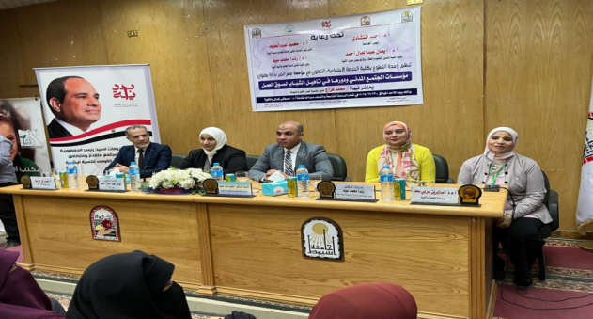
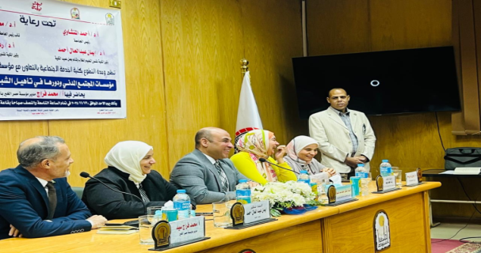

عنوان الندوة: "الوقاية من الأورام النسائية"
المكان: كلية خدمة الاجتماعية
اليوم:الاحد
التاريخ: 17/11/2024م
عدد الحاضرين :20
محاضر الندوة: .د/ علاء اسماعيل
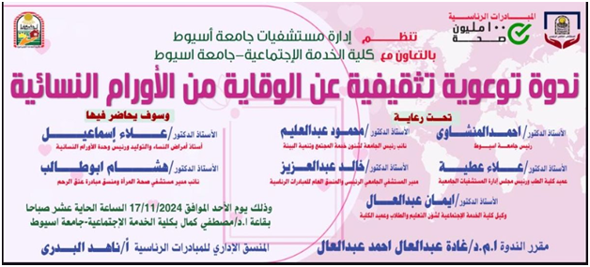
تحت رعاية ا.د/ أحمد المنشاوي رئيس جامعة أسيوط- ا.د/ محمود احمد عبد العليم نائب رئيس الجامعة لشئون خدمة المجتمع وتنمية البيئة – ا.د/ ايمان عبد العال أحمد عميد الكلية – ا.د/ رندا محمد سيد وكيل الكلية لشئون خدمة المجتمع وتنمية البيئة ندوة توعوية تثقيفية بعنوان: "الوقاية من الأورام النسائية" نظمت إدارة مستشفيات جامعة أسيوط بالتعاون مع كلية الخدمة الإجتماعية تحت اشراف ا.د/ علاء عطية عميد كلية الطب ورئيس مجلس إدارة المستشفيات الجامعية ا.د/ خالد عبد العزيز احمد مدير المستشفي الرئيسي والمنسق العام للمبادرات الرئاسية وقد حاضر فيها: ا.د/ علاء اسماعيل استاذ أمراض النساء والتوليد ورئيس وحدة الأورام النسائية- ا.د/ هشام ابو طالب أستاذ أمراض النساء والتوليد ونائب مدير مستشفى صحة المرأة ومنسق مبادرة عنق الرحم الاستاذة الدكتورة/ غادة عبد العال أحمد مقرر الندوة- . الاستاذة / ناهد البدر المنسق الإداري للمبادرة يوم الأحد الموافق 17/11/2024م الساعة ١١ صباحا ا.د/ مصطفى كمال بالكلية.
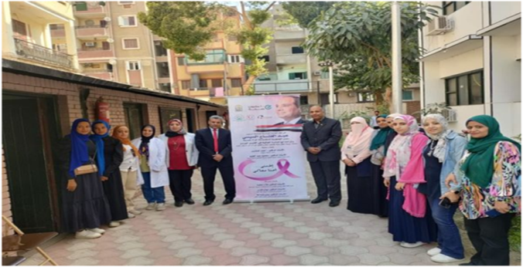

-

عنوان الندوة: " نحو اتجاهات فكرية اكثر دعما للنساء"
المكان: كلية خدمة الاجتماعية
اليوم:الاثنين
التاريخ: 2/12/2024م
عدد الحاضرين :35
محاضر الندوة: ا.م.د/ غادة عبد العال احمد
برعاية ا.د/ احمد المنشاوي – رئيس الجامعة – ا.د/ محمود احمد عبد العليم نائب رئيس الجامعة لشئون خدمة المجتمع وتنمية البيئة وتحت اشراف ا.د/ ايمان عبد العال عميد الكلية – ا.د/ رندا محمد سيد وكيل الكلية لشئون خدمة المجتمع وتنمية البيئة اقميت ندوة بعنوان: "" نحو اتجاهات فكرية اكثر دعما للنساء" وفي ضوء الاحتفالات العالمية بمناهضة العنف ضد المرأة نظمت وحدة التضامن الاجتماعي بجامعة اسيوط بالتعاون مع مركز دراسات بحوث حقوق الانسان وقد حاضر فيها– استاذ علم النفس التربوي كلية التربية – ا.م.د/ غادة عبد العال احمد استاذ مساعد وقائم بعمل رئيس قسم خدمة الفرد وذلك يوم الاثنين الموافق 2/12/ 2024م بقاعة ا.د/ مصطفى كمال بالكلية .

ثانيا: ورش العمل:-
عنوان الورشة : "العمل الجماعي وبناء فريق العمل"
المكان: كلية خدمة الاجتماعية
اليوم:الثلاثاء
التاريخ: 30/7/2024م
عدد الحاضرين :40
المحاضر: ا.م.د/ عصام بدري احمد
برعاية ا.د/ احمد المنشاوي – رئيس الجامعة –
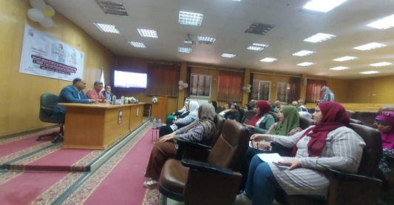
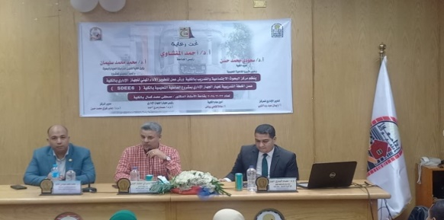
- تحت رعاية ا.د/ عميد الكلية – ا.د/ وكيل الكلية لشئون خدمة المجتمع وتنمية البيئة واشراف ا.م.د/ جابر فوزى مدير مركز البحوث والتدريب و الاستاذة ايمان عبد رب النبي نفذت ورشة عمل بعنوان: "العمل الجماعي وبناء فريق العمل" ووقد حاضر فيها ا.م.د/ عصام بدري احمد وذلك يوم الثلاثاء الموافق 30/7/2024م الساعة العاشرة صباحا بقاعة ا.د مصطفي كمال بالكلية .
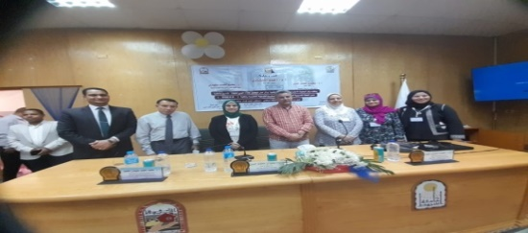

عنوان الورشة : "العمل الجماعي وبناء فريق العمل"
المكان: كلية خدمة الاجتماعية
اليوم:الاربعاء
التاريخ: 31/7/2024م
عدد الحاضرين :40
المحاضر: ا.م.د/ سناء محمد زهران
تحت رعاية ا.د/ عميد الكلية – ا.د/ وكيل الكلية لشئون خدمة المجتمع وتنمية البيئة واشراف ا.م.د/ جابر فوزى مدير مركز البحوث والتدريب و الاستاذة ايمان عبد رب النبي نفذت ورشة عمل بعنوان: "التخطيط الاستراتيجي" وحاضر فيها د/ سناء محمد زهران وذلك يوم الاربعاءالموافق 31/7/2024م الساعة العاشرة صباحا بقاعة ا.د مصطفي كمال بالكلية .
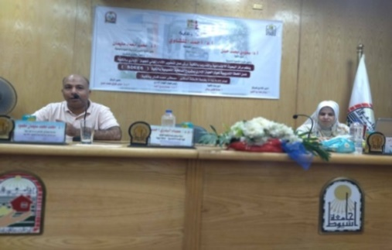
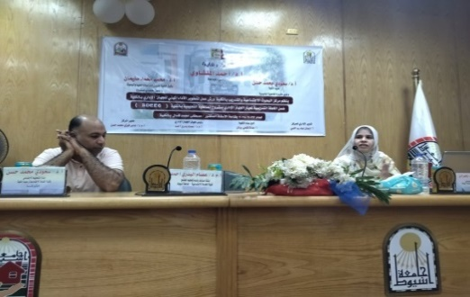
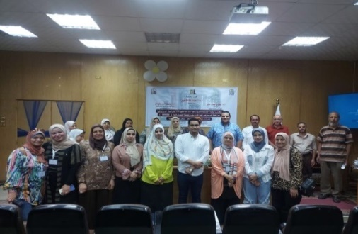
عنوان الورشة : ""تفعيل دور الهيئة المعاونة في المشروع القومي لمحو الأمية وتعليم الكبار
المكان: كلية الخدمة الاجتماعية
اليوم:الاربعاء
التاريخ: 30/11/2024م
عدد الحاضرين :35
المحاضر: كان بحضور كلا من الأستاذ/ نادي ابراهيم والاستاذ/ عبد اللطيف محمد والاستاذ/ خالد المصري
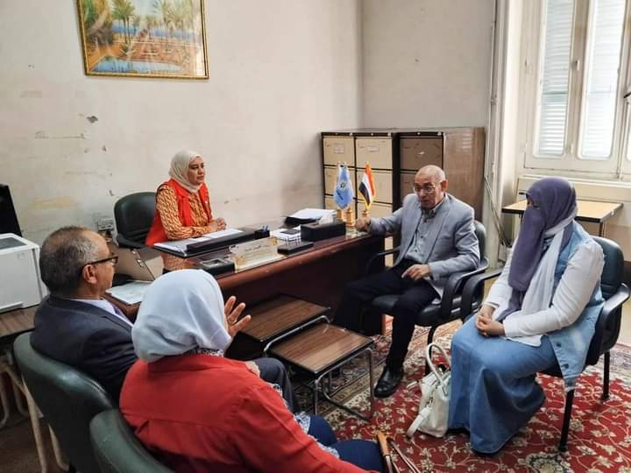
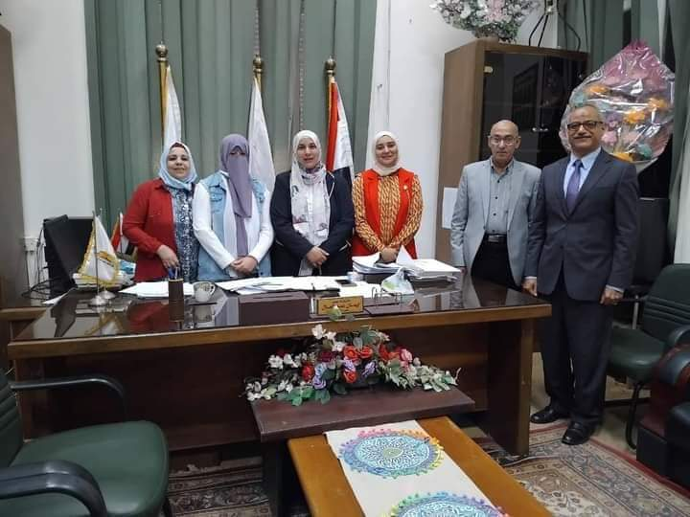
2- تنفيذ ورشة عمل بعنوان "تفعيل دور الهيئة المعاونة في المشروع القومي لمحو الأمية وتعليم الكبار" تحت رعاية ا.د/ أحمد المنشاوي رئيس الجامعة- ا.د / محمود عبدالعليم نائب رئيس الجامعة لشؤون خدمة المجتمع وتنمية البيئة- ا.د/ إيمان عبد العال أحمد -عميد الكلية – ا.د/ راندا محمد سيد وكيل الكلية لشئون خدمة المجتمع وتنمية البيئة واشراف ا.م.د / أسماء جمال عبد اللاه مدير وحدة تعليم الكبار بالكلية وحضور كلا من: الأستاذ/ نادي ابراهيم مدير عام الهيئة العامة لمحو الأمية وتعليم الكبار فرع أسيوط والاستاذة/ مفيدة عادل المدرب المعتمد من الهيئة والاستاذ/ خالد المصري مدير إدارة المتابعه بالهيئة والاستاذ/ عبد اللطيف محمد مدير العلاقات العامة بالهيئة تم وذلك يوم الاربعاء الموافق 30/11/2024م بقاعة ا.د/ مصطفى كمال بالكلية.

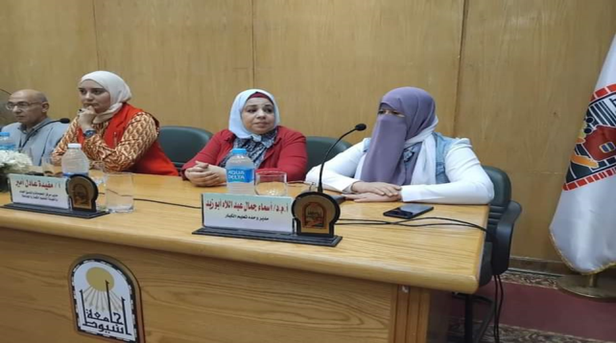

ثالثا: الأنشطة والفعاليات
تحت رعاية ا.د/ أحمد المنشاوى رئيس جامعة نظّمت وحدة تعليم الكبار بكلية الخدمة الإجتماعية، بالتعاون مع الهيئة العامة لمحو الأمية، وتعليم الكبار/ فرع أسيوط، ندوة توعوية عن "المشروع القومى لمحو الأمية، وتعليم الكبار، وتحقيق رؤية مصر 2030" تحت إشراف ا.د/ محمود عبدالعليم نائب رئيس الجامعة لشئون خدمة المجتمع، وتنمية البيئة، ا.د/ إيمان عبدالعال عميد الكلية، ا.د/ راندا محمد سيد وكيل الكلية لشئون خدمة المجتمع وتنمية البيئة، ونظمت الندوة ا.م.د/ أسماء جمال عبداللاه مدير وحدة تعليم الكبار بالكلية، والأستاذة رباب أحمد كامل المدير الإداري بالوحدة، والأستاذ نادى إبراهيم مدير عام فرع أسيوط بالهيئة العامة لتعليم الكبار.وكان هذا ضمن المبادرة الرئاسية "بداية جديدة جامعة أسيوط عن "المشروع القومى لمحو الأمية وتعليم الكبار وتحقيق رؤية مصر 2030"
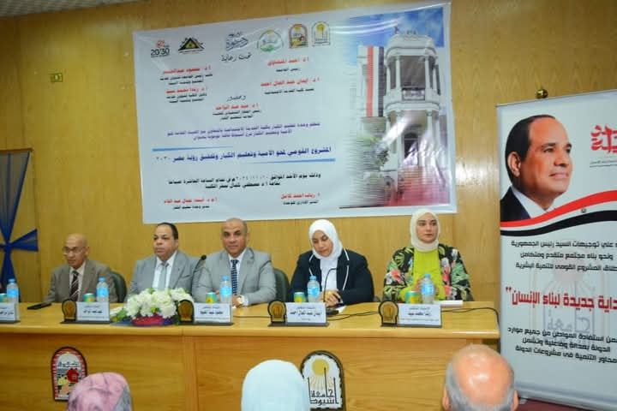
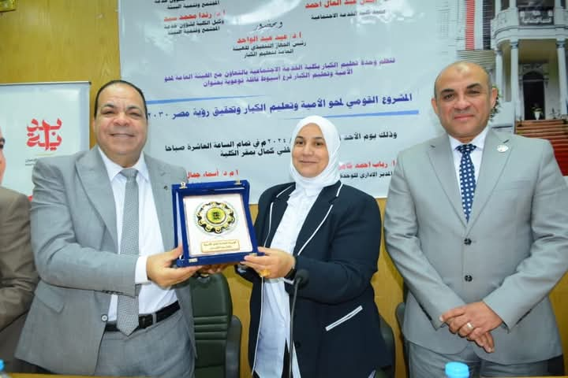
شهدت الندوة مشاركة الدكتور عيد عبدالواحد رئيس الجهاز التنفيذي للهيئة العامة لتعليم الكبار بمصر، والدكتور أحمد عبدالله الصغير أستاذ بكلية التربية، ومدير مركز تعليم الكبار بالجامعة،

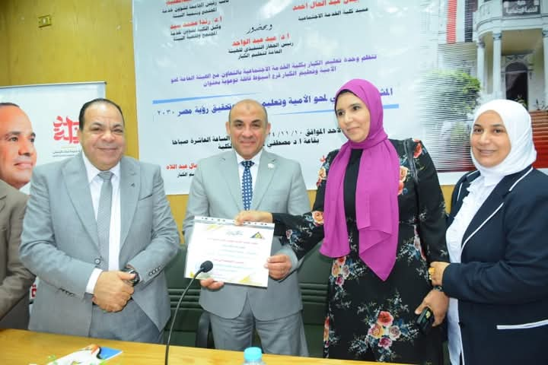
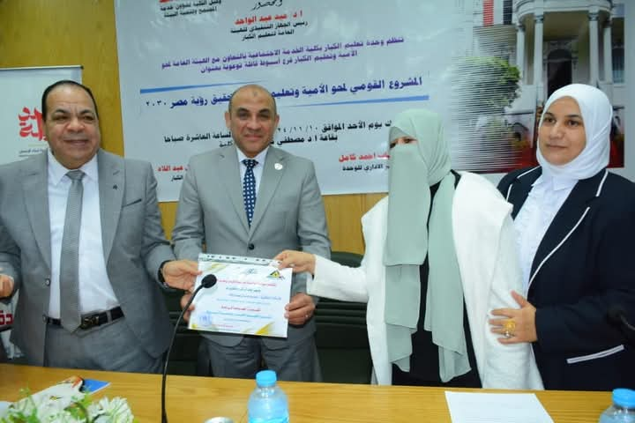

- في إطار التعاون بين الهيئة العامة لمحو الأمية وتعليم الكبار فرع أسيوط وكلية الخدمة الاجتماعية جامعة أسيوط لدعم قضايا التعليم ومحو الأمية وتحت إشراف ا.د/ ايمان عبد العال احمد عميد الكلية - ا.د/ رندا محمد سيد وكيل الكلية لشئون خدمة المجتمع وتنمية البيئة - أ.م.د/ أسماء جمال عبداللاه أبوزيد مدير عام وحدة تعليم الكبار تم عقد ورشة عمل للتأكيد على أهمية تمكين الطلاب من مهارات الاتصال ومفاهيم التعلم النشط فضلاً عن التعلم من أجل المتعة، باعتباره نهجًا يدعم التحفيز الذاتي والتفاعل الإيجابي مع المحتوى التعليمي وذلك يوم الأربعاء الموافق9/10/2024م
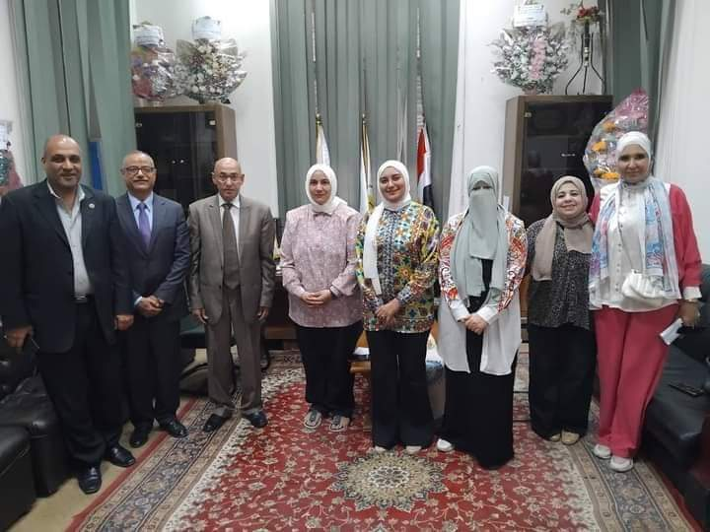
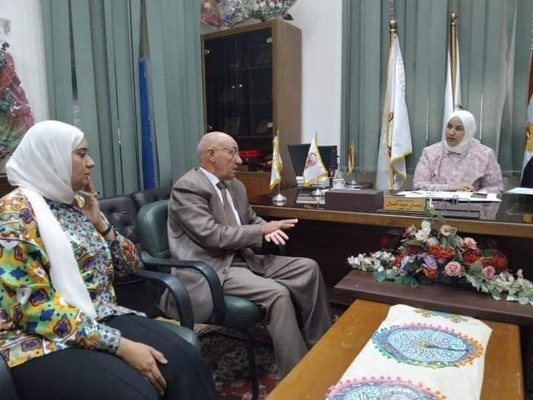

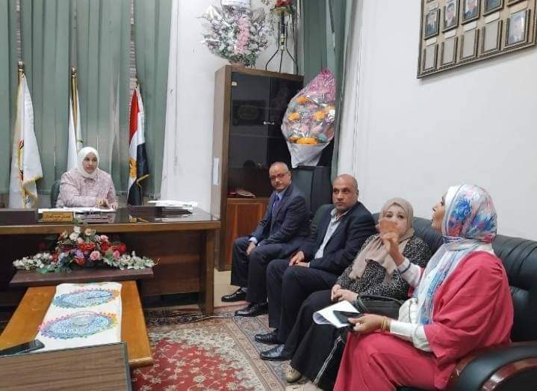

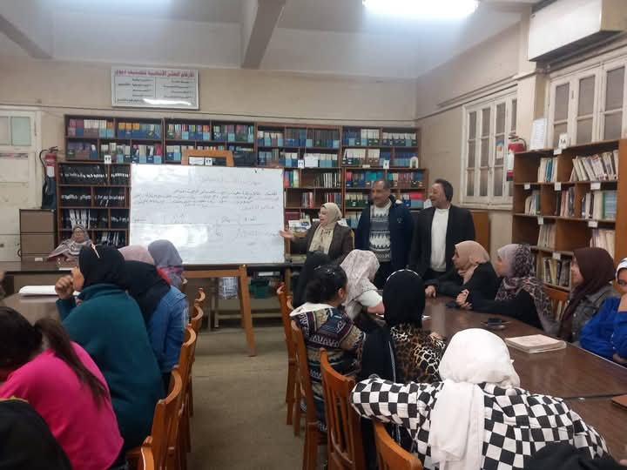
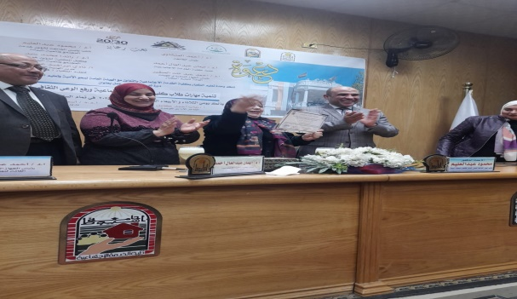
تحت رعاية ا.د/ أحمد المنشاوي رئيس الجامعة ا.د/ محمود عبدالعليم نائب رئيس الجامعة لشئون خدمة المجتمع وتنمية البيئة وبرعاية ا.د/ أ.د إيمان عبد العال عميد الكلية وأ. د/ راندا محمد سيد وكيل الكلية لشئون خدمة المجتمع وتنمية البيئة- أ.م.د/ أسماء جمال عبداللاه أبوزيد مدير عام وحدة تعليم الكبار بالكلية، والأستاذة/ رباب أحمد كامل مدير إدارى بوحدة تعليم الكباربالكلية، برنامجًا تدريبيًا لطلاب وطالبات الكلية في يومي 18 و19 فبراير 2025. جاء هذا البرنامج لتعزيز مهارات التعليم والتعلم للدارسين الكبار بفصول محو الأمية، ويهدف إلى تأهيل الطلاب والطالبات لتقديم الدعم الأكاديمي للأشخاص البالغين الذين يسعون إلى تحسين مهاراتهم التعليمية. وقد شارك في البرنامج التدريبى العديد من الشخصيات البارزة، منهم الأستاذ الدكتور أحمد الصغير، مدير مركز تعليم الكبار بكلية الخدمة الاجتماعية، الذي صرح قائلاً إن هذا النوع من البرامج يعد بمثابة خطوة كبيرة نحو نشر ثقافة التعليم المستمر في المجتمع، وأن كلية الخدمة الاجتماعية تهدف إلى تعزيز دور التعليم في جميع مراحله لتلبية احتياجات مختلف الفئات. من جانبه، صرح الأستاذ الدكتور محمود عبد العليم نائب رئيس الجامعة لشئون خدمة المجتمع وتنمية البيئة قائلاً: "إن دعم تعليم الكبار هو جزء من الرسالة المجتمعية لجامعة أسيوط التي تهتم بتطوير التعليم بكافة مستوياته." وأكد على أن هذا البرنامج يأتي في إطار سعي الجامعة لتحقيق أهداف التنمية المستدامة والاهتمام بتوسيع قاعدة التعليم في المجتمع المحلي.

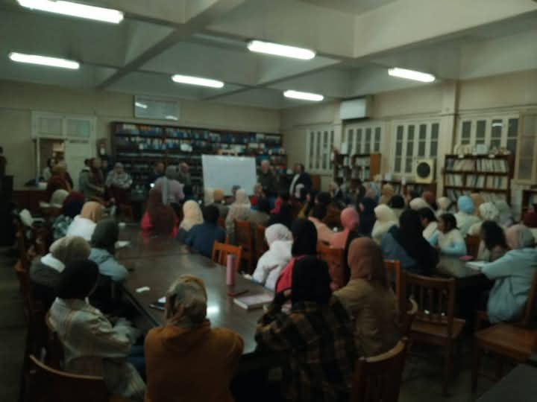
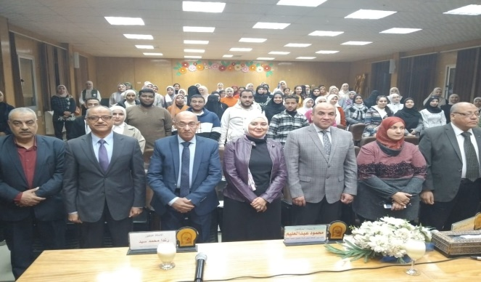

في اطار مبادرة قطاع الإعلام الداخلى بالهيئة العامة للاستعلامات (أيد فى أيد... هننجح أكيد) و تحت رعاية ا.د/ عميد الكلية – ا.د/ وكيل شئون خدمة المجتمع وتنمية البيئة نظم مركز إعلام أسيوط لقاءا إعلاميا تحت عنوان: "وسائل التواصل الاجتماعي وتأثيرها على العلاقات الاجتماعية داخل الأسرة" وذلك يوم الأربعاء الموافق 16 /10/ 2024م الساعة الحادية عشر صباحاً بقاعة ا.د/ مصطفى كمال بالكلية قد حاضر فيه ا.د / محمد سليمان - وكيل الكلية للدراسات العليا والبحوث- ا.د/ ماجدة الببلاوى - استاذ الإعلام بكلية الآداب بجامعة أسيوط ..وحضور الاستاذ/ محسن محمد جمال - مدير عام إعلام وسط الصعيد.
- تنفيذ ملتقي بالجامعة بعنوان : تنمية مهارات وقدرات الاخصائيين الاجتماعيين بالجامعة فى الفترة من 20/10/2024 حتى 21/10/2024م وقد حاضر فيه ا.د/ رندا محمد سيد – وكيل الكلية لشئون خدمة المجتمع وتنمية البيئة .

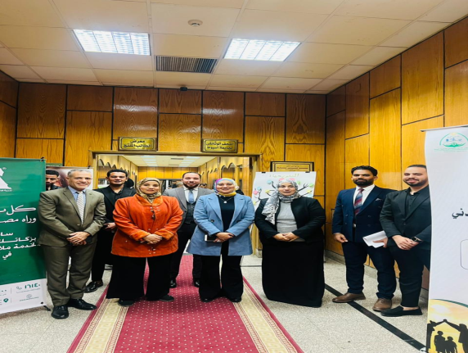
- تحت رعاية ا.د/ احمد المنشاوى رئيس الجامعة – ا.د/ محمود احمد عبد العليم – نائب رئيس الجامعة لشئون خدمة المجتمع وتنمية البيئة – ا.د/ ايمان عبد العال عميد الكلية – ا.د/ رندا محمد سيد – وكيل الكلية لشئون خدمة المجتمع وتنمية البيئة واشراف ا.م.د/ صابرين عربي سعد مدير وحدة التطوع تنفيذ احتفالية باليوم العالمى للتطوع بعنوان: "معاً لبناء مجتمعات مستدامة" وذلك يوم الخميس الموافق 12/12/2024م بالجامعة.
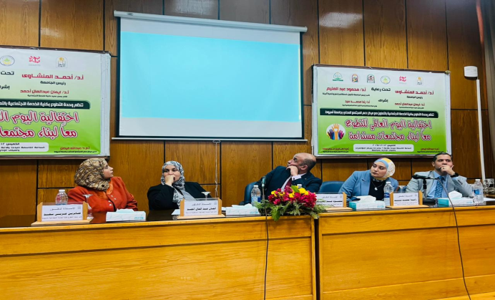
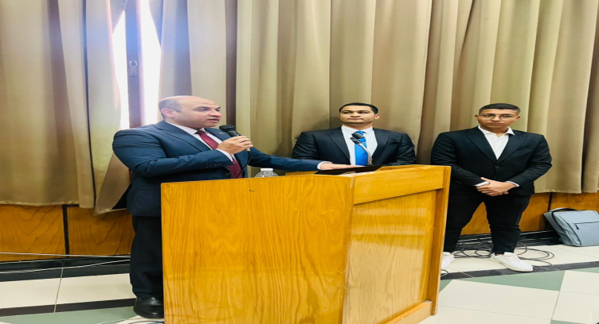

تحت رعـــــايـــــــة ا.د/ احمد المنشاوي رئيس الجامعة – ا.د/ محمود عبد العليم نائب رئيس الجامعة لشئون خدمة المجتمع وتنمية البيئة - ا.د/ ايمان عبد العال احمد عميد الكلية – ا.د/ رندا محمد سيد احمد وكيل الكلية لشئون خدمة المجتمع وتنمية البيئة تم تدشين مبادرة توعوية محلية تحت راية قطاع خدمة المجتمع وتنمية البيئة وتحت رعاية المبادرة الرئاسية لفخامة الرئيس عبد الفتاح السيسي 100 مليون صحة ومبادرة بداية. بعنوان "التثقيف الصحى المجتمعي" وذلك يوم الاحد الموافق15/12/2024م بقاعة ا.د/ مصطفى كمال.

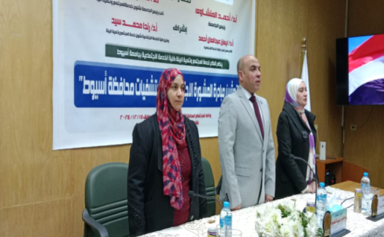
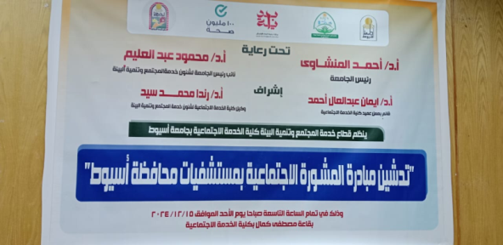
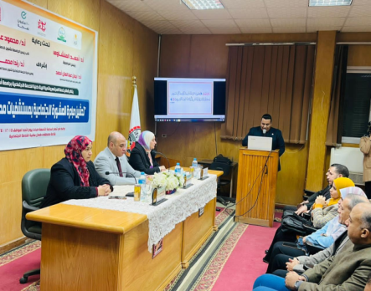

بيان بالندوات وورش العمل والأنشطة التى تم تنفيذها خلال عام2025م
اولا: الندوات:
عنوان الندوة: الطاقة المتجددة كبديل مستدام للطاقة التقليدية
المكان:كلية الخدمة الاجتماعية
اليوم: الخميس
التاريخ :13/2/2025
المحاضر: د/ احلام فرج عليان
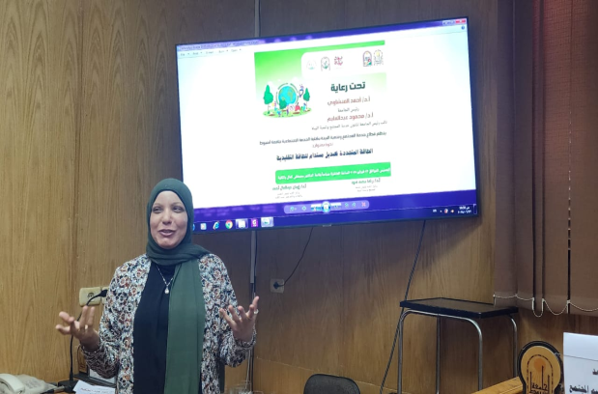
تحت رعاية ا.د/ احمد المنشاوى رئيس الجامعة – ا.د/ محمود عبد العليم نائب رئيس الجامعة لشئون خدمة المجتمع وتنمية البيئة وتحت اشراف ا.د/ عميد الكلية ا.د/ وكيل الكلية لشئون خدمة المجتمع وتنمية البيئة نظم قطاع خدمة المجتمع وتنمية البيئة ندوة بعنوان: "الطاقة المتجددة كبديل مستدام للطاقة التقليدية وكان ذلك بقاعة ا.د/ مصطفى كمال بالكلية يوم الخميس الموافق 13/2/2025م وقد حاضر فيها د/ احلام فرج عليان المدرس بقسم المجالات
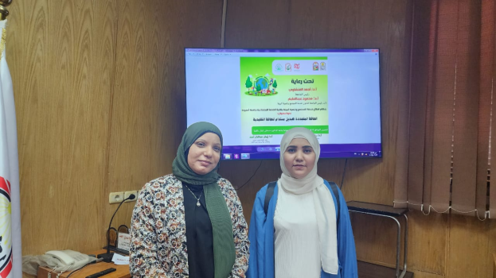
عنوان الندوة: ادارة النفايات : حلول مستدامة في ظل رؤية مصر 203
المكان:كلية الخدمة الاجتماعية
اليوم: الاربعاء
التاريخ :26/2/2025م
المحاضر: ا.د/ رندا محمد سيد
تحت رعاية ا.د/ احمد المنشاوى رئيس الجامعة – ا.د/ محمود عبد العليم نائب رئيس الجامعة لشئون خدمة المجتمع وتنمية البيئة وتحت اشراف ا.د/ عميد الكلية ا.د/ وكيل الكلية لشئون خدمة المجتمع وتنمية البيئة نظم قطاع خدمة المجتمع وتنمية البيئة ندوة بعنوان: "ادارة النفايات : حلول مستدامة في ظل رؤية مصر 2030موكان ذلك بقاعة ا.د/ مصطفى كمال بالكلية يوم الاربعاء الموافق 26/2/2025م وقد حاضر فيها ا.,د/ رندا محمد سيد احمد وكيل الكلية لشئون خدمة المجتمع وتنمية البيئة

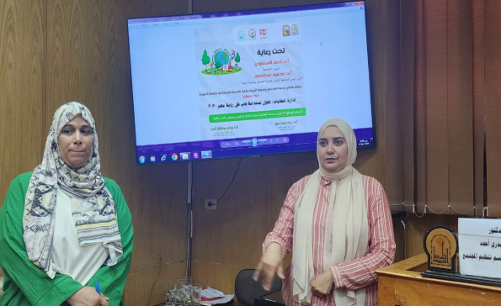
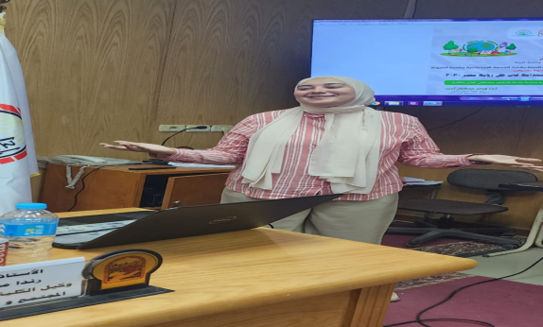
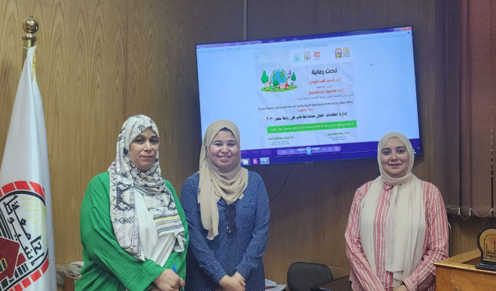
عنوان الندوة:
المكان:كلية الخدمة الاجتماعية
اليوم: الاثنين
التاريخ :19/5/2025
المحاضر: ا.م.د/ عصام بدري احمد
تحت رعاية ا.د/ احمد المنشاوى رئيس الجامعة – ا.د/ محمود عبد العليم نائب رئيس الجامعة لشئون خدمة المجتمع وتنمية البيئة وتحت اشراف ا.د/ عميد الكلية ا.د/ وكيل الكلية لشئون خدمة المجتمع وتنمية البيئة نظم قطاع خدمة المجتمع وتنمية البيئة ندوة بعنوان: "تكيف مصر مع التغيرات المناخية وكان ذلك بقاعة ا.د/ مصطفى كمال بالكلية يوم الاثنين الموافق 19/5/2025م وقد حاضر فيها ا.,د/ ا.م.د/ عصام بدرى احمد استاذ مساعد بقسم تنظيم المجتمع
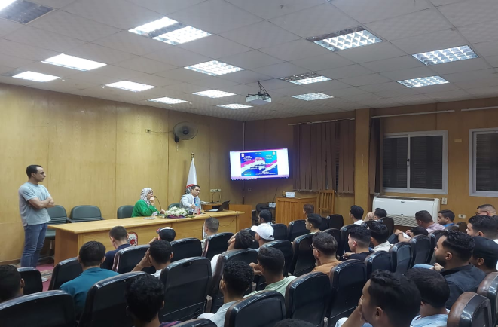
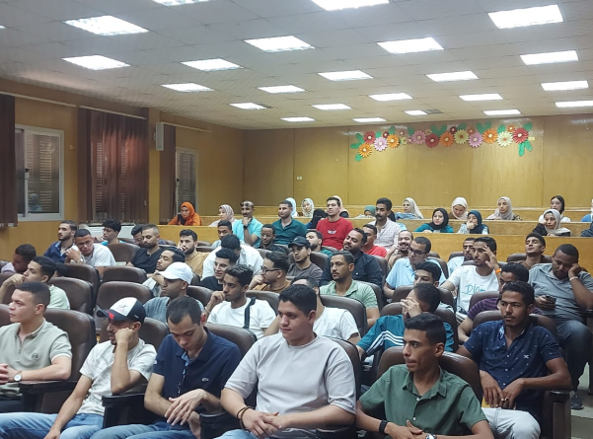
عنوان الندوة: مكافحة التصحر وادارة المياه والطاقة تحقيقا لرؤية مصر 2030م
المكان: د/ فاطمة احمد عبد اللطييف
اليوم: الاثنين
التاريخ :23/6/2025
المحاضر: د/ فاطمة احمد عبد اللطييف
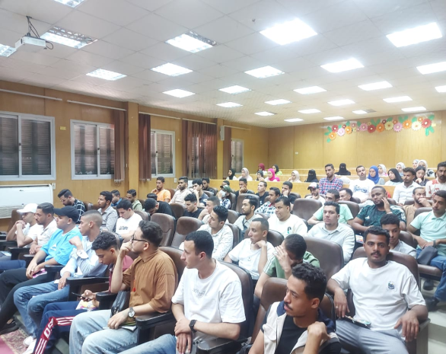
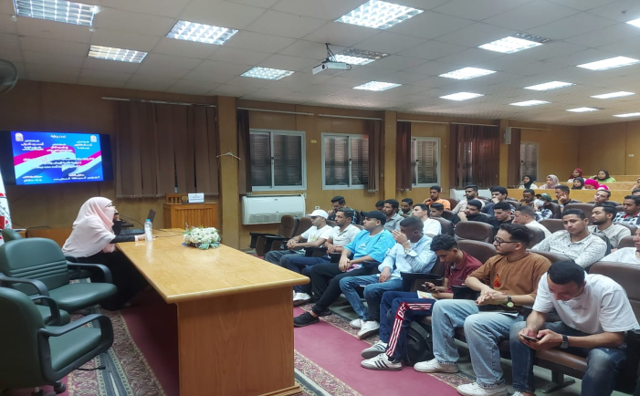
تحت رعاية ا.د/ احمد المنشاوى رئيس الجامعة – ا.د/ محمود عبد العليم نائب رئيس الجامعة لشئون خدمة المجتمع وتنمية البيئة وتحت اشراف ا.د/ عميد الكلية ا.د/ وكيل الكلية لشئون خدمة المجتمع وتنمية البيئة نظم قطاع خدمة المجتمع وتنمية البيئة ندوة بعنوان: "مكافحة التصحر وادارة المياه والطاقة تحقيقا لرؤية مصر 2030م وكان ذلك بقاعة ا.د/ مصطفى كمال بالكلية يوم الاثنين الموافق 23/6/2025م وقد حاضر فيها د/ فاطمة احمد عبد اللطييف

